## 总体介绍

### 技术概要：

前端：用户端（Uni-App）、管理端（Vue.js）

后端：Node.js生态中的Egg.js框架

总体来说开发语言都是Javascript

数据库：Mysql 8.0

开发环境：Windows 10上的WSL子系统，以及Docker容器

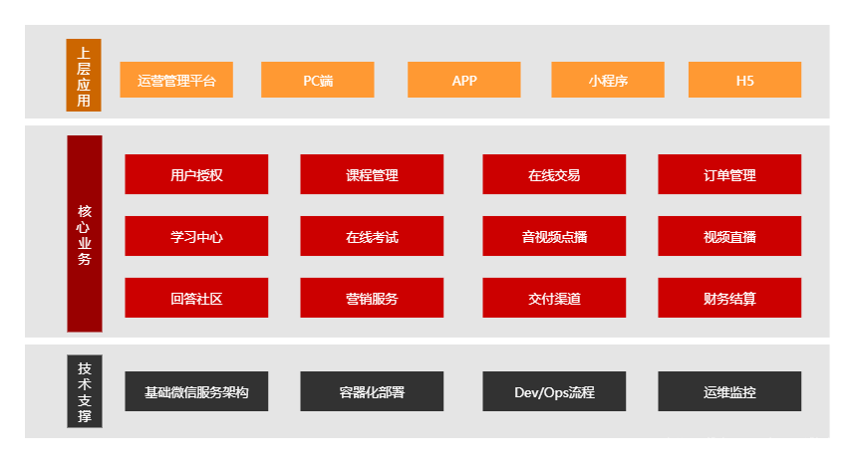

### 本项目特点

1. 前后端分离
   1. 彻底解放前端。前端不再需要向后台提供模板或是后台在前端HTML中嵌入后台代。
   2. 提高工作效率，分工更加明确。前端只关注前端的事，后台只关心后台的活，两者开发可以同时进行，在后台还没有时间提供接口的时候，前端可以先将数据写死或者调用本地的JSON文件即可，页面的增加和路由的修改也不必再去麻烦后台，开发更加灵活。
   3. 局部性能提升。通过前端路由的配置，我们可以实现页面的按需加载，无需一开始加载首页便加载网站的所有的资源，服务器也不再需要解析前端页面，在页面交互及用户体验上有所提升。
   4. 降低维护成本。通过目前主流的前端MVC框架，我们可以非常快速的定位及发现问题的所在，客户端的问题不再需要后台人员参与及调试，代码重构及可维护性增强。
   5. 实现高内聚低耦合，减少后端（应用）服务器的并发/负载压力。
   6. 即使后端服务暂时超时或者宕机了，前端页面也会正常访问，但无法提供数据。
   7. 可以使后台能更好的追求高并发、高可用、高性能，使前端能更好的追求页面表现、速度流畅、兼容性、用户体验等。
2. 使用微服务架构
   1. 微服务是松藕合的，无论是在开发阶段或部署阶段都是独立的。
   2. 能够快速响应，局部修改容易，一个服务出现问题不会影响整个应用。
   3. 易于和第三方应用系统集成，支持使用不同的语言开发，允许你利用融合最新技术。
   4. 每个微服务都很小，足够内聚，足够小，代码容易理解。团队能够更关注自己的工作成果，聚焦指定的业务功能或业务需求。
   5. 开发简单、开发效率提高，一个服务可能就是专一的只干一件事，能够被小团队单独开发，这个小团队可以是 2 到 5 人的开发人员组成。
3. 容器化构建和发布
   1. 更快的启动时间。Docker容器启动是几秒钟的事情，因为容器只是一个操作系统进程而已。带有完整操作系统的虚拟机则需要几分钟来加载。
   2. 更快部署。不需要建立一个新的环境。使用Docker,Web开发团队只需要下载Docker镜像并在不同的服务器上运行。
   3. 容器更易管理与扩展。因为销毁与运行容器比销毁与运行虚拟机更快。
   4. 计算资源的更好利用，因为在一个服务器上你可以运行的容器比虚拟机要多。
   5. 支持多种操作系统，Windows,Mac,Debian等等。

### 数据库设计

前期使用Powerdesign Manager进行数据模型设计。在开发过程中使用对象关系映射技术（ORM），直接利用代码生成数据库的表，同时进行数据库的基本操作。

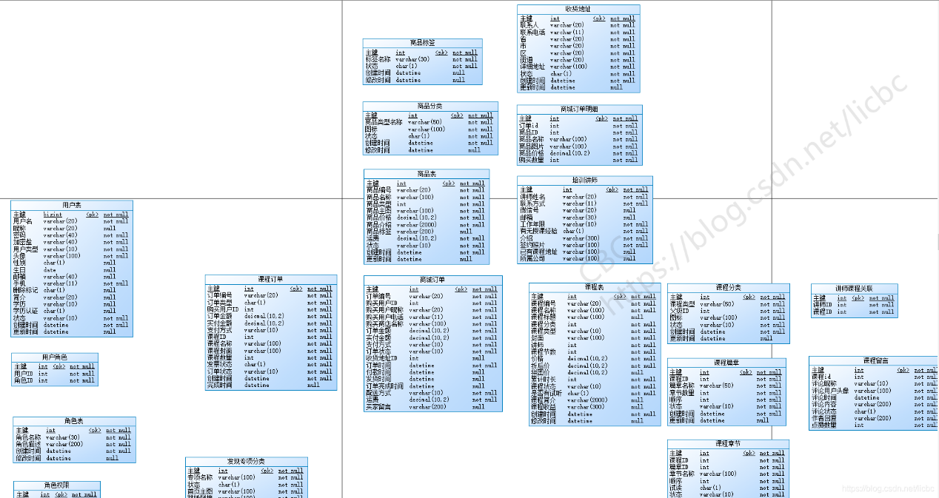

## 二、课程推荐模块

### 概要

根据学习者在平台上的注册数据以及学习运动轨迹，分析学习过程中产生的数据，并对数据进行聚类整理，采取协同过滤推荐算法，为使用者推送更精准的学习资源，从而使其缩短查找的时间，提高网络学习的效率。

### 举例

1.根据目标学习者的学习内容，找到和目标学习者学习内容相似的学习者集合；

2.在这个集合中，找到学习者喜欢的并且目标学习者没有学过的；

3.假设三个学习者，A学习数据挖掘、Java、数据结构；B学习计算机网络、数据结构；C学习数据挖掘、数据结构。目标学习者是C的话，那系统会判断C可能对Java也感兴趣，于是会对他推荐Java。

### 实现方法

实现过程中用到了聚类的方法。基于在线平台学习者的协同过滤推荐算法是对有相似的学习内容的学习者按一定的距离来组合聚类，并将聚类结果进行分析，分成不同种类的目标被分配学习者，将同样学习内容的被分配学习者评论高的但目标学习者没有学过的内容推荐给目标学习者。

## 三、智能咨询模块

通过简单的多轮对话机制，为咨询者实现轻度心理支持，当收集到咨询者信息后，自动作出判断，为疑似心理疾病的咨询者预约心理咨询师。

### 基础的AI对话机器人的实现原理

通过语音识别技术获取用户输入后，使用自然语言理解技术将得到的输入文本转换为计算机能够理解的向量形式，之后借由一个训练完好的对话管理系统（如一个基于深度学习的神经网络）判断用户意图并根据学习到的人类行为模式做出策略选择，之后通过自然语言生成技术规划出符合人类思维的回答并通过语音合成技术转化为语音播放，从而与用户进行互动。

https://img-blog.csdnimg.cn/20210715221052908.png

### 本项目特点

使用了基于知识图谱的自然语言理解

知识图谱可以被看成是结构化的语义知识库，其中包含实体-关系-实体这样的三元组以及实体-属性这样的对，其目的旨在以符号的形式描述真实世界中存在的各种实体或概念及其互相关系。

1. 构建：

从传统数据库的结构化数据中映射到知识图谱；

从HRML等半结构数据中利用AI与规则抽取模式信息到知识图谱中；

在非结构化的文本与图像中利用文本挖掘技术进行信息抽取，利用图像技术进行图像处理。

1. 融合：

将多个数据源抽取的指数进行融合

1. 价值：

个性化的知识图谱可以支撑对话机器人应对用户的多样化需求，能够将问答、对话、闲聊等多个功能集中在同一个对话机器人身上，使得其应用场景的限制逐渐减少，更好的服务于本项目的落地场景。